**Kreuzfahrtbericht AMR 115 / 07.07. – 26.07.2024  
Die große Nordland-Kreuzfahrt mit MS Amera**

|  |  |  |  |  |  |
| --- | --- | --- | --- | --- | --- |
| Datum | Hafen | Geplant (lt. Katalog) Ankunft Abfahrt | | Tatsächlich Ankunft Abfahrt | |
| 07-Jul-24 | Bremerhaven | 08:00 | 18:00 | 07:24 | 19:00 |
| 08-Jul-24 | Urlaub auf See | - | - |  |  |
| 09-Jul-24 | Urlaub auf See | - | - |  |  |
| 10-Jul-24 | Urlaub auf See | - | - |  |  |
| 11-Jul-24 | Hafnarfjordur | 08:00 | 21:00 | 07:24 | 19:00 |
| 12-Jul-24 | Grundarfjordur | 07:00 | 15:00 | CANCELLED |  |
| 13-Jul-24 | Akureyri | 12:00 | - | 12:48 | 19:54 |
| 14-Jul-24 | Akureyri | - | 15:00 | 09:54 | - |
| 15-Jul-24 | Urlaub auf See | - | - | - | 15:00 |
| 16-Jul-24 | Urlaub auf See | - | - |  |  |
| 17-Jul-24 | Longyearbyen | 19:00 | 23:00 |  |  |
| 18-Jul-24 | Urlaub auf See | - | - | 18:30 | 22:54 |
| 19-Jul-24 | Honningsvag | 12:00 | 19:00 |  |  |
| 20-Jul-24 | Tromso | 10:00 | 18:00 | 11:12 | 19:00 |
| 21-Jul-24 | Svolvaer | 08:00 | 17:00 | 10:12 | 18:12 |
| 22-Jul-24 | Urlaub auf See | - | - | 07:15 | 17:00 |
| 23-Jul-24 | Geiranger | 07:00 | 13:00 |  |  |
| 23-Jul-24 | Alesund | 19:00 | 21:00 | 07:54 | 14:12 |
| 24-Jul-24 | Bergen | 12:00 | 22:00 | 18:18 | 21:06 |
| 25-Jul-24 | Urlaub auf See | - | - | 10:48 | 21:48 |
| 26. Jul 24 | Bremerhaven | 08:00 | 18:00 |  |  |

**Kapitän**: Dariel Valdez

**Hotelmanager:** Heiko Anhäuser

**Schiffsarzt:**  Dr. Carmen Groninga

**Aussteiger** Fr Kerstin Gross 532683 aus privaten Gründen

**Einsteiger** 2 Gäste von der MSD bis nach Island mitgenommen:

Hr Gustav Siegel 477315

Hr Alexander Prager 521939

**Gruppen** X-Cruises (8 Gäste)

**Staffliste**

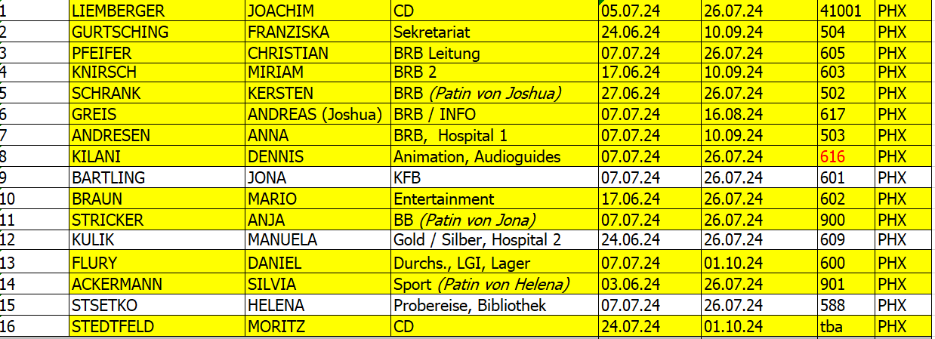

**Altersstatistik**

|  |  |  |  |
| --- | --- | --- | --- |
|  |  |  |  |

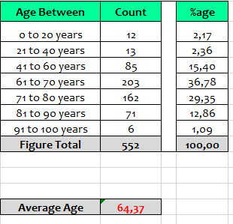

**Route**

**Bremerhaven**

Bis auf einen ziemlich ärgerlichen Kofferverlust (siehe separaten Emailverkehr) lief die Einschiffung gemeinsam mit MS Deutschland problemlos.

**Urlaub auf See**

Am ersten Tag sowie an den folgenden hatten wir extrem ruhige See, sommerliche Temperaturen, und es war eine tiefenentspannte Überfahrt Richtung Island.

Erst am dritten Tag erreichten wir gegen Mittag ein Tiefdruckgebiet. Es wurde spürbar kälter und windiger und Wolken zogen auf.

**Hafnarfjørdur**

Erst auf Nachfrage bekamen wir die äußere Pier zugewiesen. Zum Glück, denn beim Anlegemanöver war es schon eine Herausforderung, bei dem starken Wind sicher anzulegen. Der komplette Tag war kalt, nass und regnerisch.

Der Shuttle vom Hafen lief problemlos. Die Abfahrt wurde auf 19.00 Uhr vorverlegt, da wir einen Schlepper nehmen mussten, und dieser nur zu dieser Uhrzeit verfügbar war.

**Grundarfjørdur**

Im Vorfeld war klar, dass aufgrund des starken Windes weder ein sicheres Ankern noch ein Anlegen an der Pier möglich sein würde. Wir reagierten rasch, haben umgeroutet nach Isafjørdur. Die Passagiere haben unsere Flexibilität und Schnelligkeit gelobt.

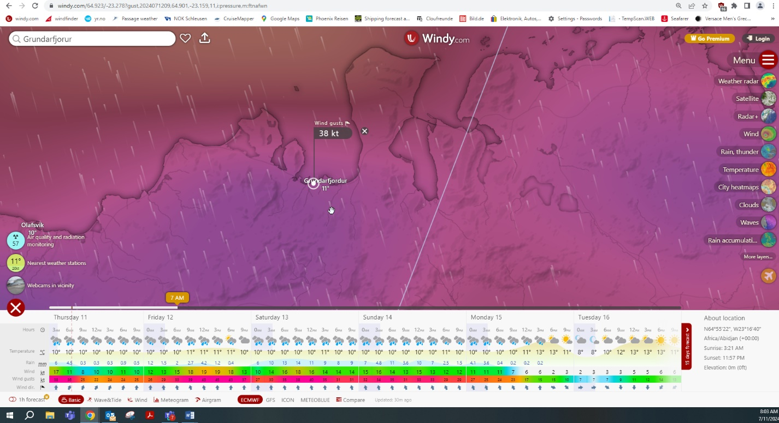

**Akureyri, 1. Tag**

Gegenseitiger Besuch mit MS Deutschland. Das Wetter wurde teilweise besser, war aber noch immer kühl und windig.

Übrigens: Es wird eine weitere Pier südwestlich am Stadtende gebaut.

**Akureyri, 2. Tag**

Endlich kam die Sonne. Die Stimmung hob sich. Ausflugsgäste waren auch wesentlich glücklicher. Herrliche Ausfahrt aus dem Ejyafjördur inklusive gelungener Polartaufe bei schönstem Wetter. 19.00 Uhr Passage Grimsey.

**Urlaub auf See, 1. Tag**

Atemberaubende Passage von Jan Mayen. Wir wählten die Ostroute. Nahezu wolkenlos, sonnig, windstill, perfekte Sicht auf den Bärenberg. Die beste, die ich in den letzten 20 Jahren gehabt habe. Das lag auch daran, dass unser Kapitän Dariel Valdes extra nahe an die Insel und an die Gletscher herangefahren ist und alles möglich machte, um den Passagieren die Insel in ihrer gesamten Schönheit zeigen zu können.

**Urlaub auf See, 2. Tag**

Wieder spiegelglatte See, teilweise nebelig, teilweise sonnig. Gäste schon im totalen Urlaubsmodus.

**Spitzbergen**

Das ursprünglich geplante Programm bezüglich der Passagen im Fjord musste leicht angepasst werden, da der Lotse erst etwas weiter im Inneren des Eisfjordes an Bord kam.

Wir fuhren nicht in die Tryghamna Bukta, sondern in den Nordfjord in die Yoldia Bukta. Auch eine schöne Alternative. Das weitere Programm wie geplant: Adolf Bukta, Pyramiden, Skans Bukta und Tempelfjord, wo wir Eis an Bord holten.

Wetter während der Passage eher grau in grau.

**Longyearbyen**

Liegezeit siehe oben. Shuttlebusse liefen problemlos.

Longyearbyen bei strahlendem Sonnenschein und milden Temperaturen. Alle glücklich.

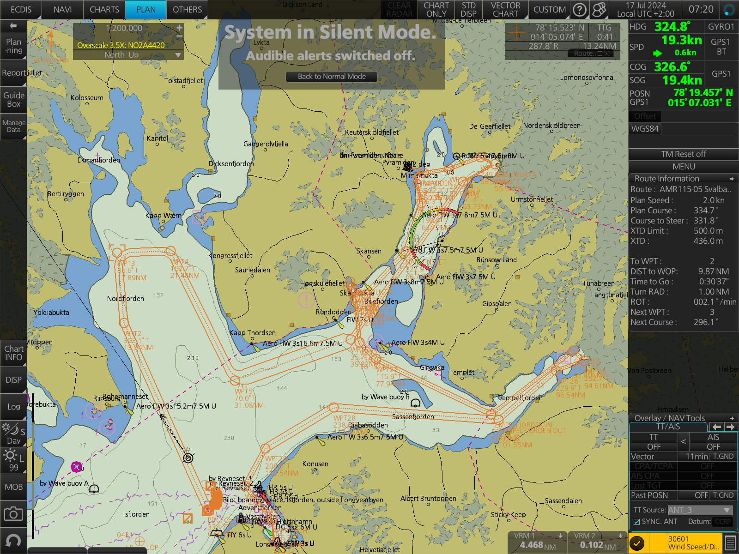

**Urlaub auf See**

Herrliche Überfahrt Richtung Festland Norwegen. Die Bäreninsel war hervorragend zu sehen. Ruhige See, und den ganzen Tag über waren immer wieder Wale und Delfine zu sehen.

**Honningsvåg**

09.00 Uhr morgens Passage von Seeseite bei idealen Bedingungen. Es war wieder sonnig, leicht bewölkt. Wir waren bis auf die Hurtigroute das einzige Schiff im Hafen. Gäste kamen überglücklich vom Nordkap, sowie von Mageroy, der Königskrabbensafari und von den Hubschrauberflügen zurück.

Danach herrliche Ausfahrt und traumhafte Innenpassage Richtung Tromsø.

**Tromsø**

Liegeplatz im Stadtzentrum. Ankunft aufgrund der royalen Yacht Norge auf 10.00 Uhr nach hinten verschoben. Ausfüge im Vorfeld daran angepasst.

Ein Pressevertreter war mittags an Bord.

Vormittags war es noch etwas bewölkt, wurde immer besser, bis am Nachmittag frühsommerliche Temperaturen herrschten. Ausfahrt bei herrlichem Sonnenschein und atemberaubender Kulisse. Die Gäste kamen aus dem Staunen gar nicht mehr heraus.

**Svolvǽr**

Fast spiegelglatte See. Ausgezeichneter Tenderservice. Sonne satt, leichte Bewölkung, Temperaturen bis 28 Grad. Unvergessliche Kulisse vom Schiff aus auf die Lofoten.

Unser normaler Ankerplatz

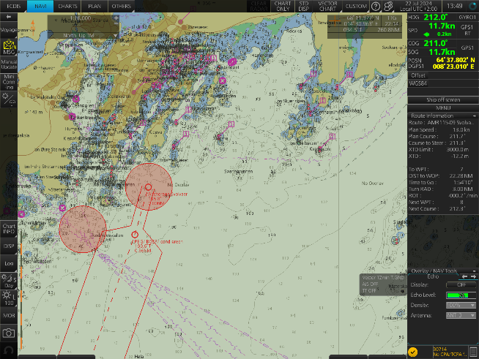

Alternativ gibt es einen weiteren nordöstlich:

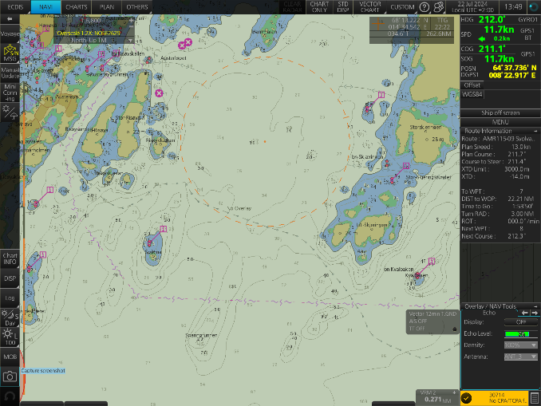

**Urlaub auf See**

Wetterumschwung: Grau in Grau. Leichte Schiffsbewegungen, Gäste aber äusserst zufrieden und gut gelaunt.

**Geiranger**

Einfahrt in den Geiranger um 06:15 Uhr. Die Ankerposition erreichten wir um 07:00 Uhr. Gut so, denn es dauert seine Zeit bist alles zum Tendern bereit ist. Wetter grau in grau mit tief hängenden Wolken. Die Costa Diadema war auch in Geiranger

**Alesund**

Stopp um die Gäste der Übertlandtour wieder aufzunehmen. Gleichzeitig hatten die Gäste an Bord die Möglichkeit, die Stadt zu Fuß zu erkunden.

**Bergen**

Alles bestens gelaufen. Sonne statt wie so oft Regen in Bergen

**Ausflugsprogramm**

Siehe Ausflugsbericht

**Hotel**

Sehr schöne Zusammenarbeit mit dem ganzen Hoteldepartment. Das Essen ist hervorragend und sehr schön präsentiert.

**Deck und Engine**

Kapitän Dariel Valdez ist ein Top-Kapitän, sehr vorausschauend,weitsichtig und besitzt trotz seiner jungen Jahre eine ausgeprägte Führungspersönlichkeit. Ein großes Dankeschön für alle Passagen und Häfen, die wir Dank ihm erreicht haben.

Auch ein Dankeschön an unseren Staffkapitän, der unter anderem die Crewshow moderierte, sowie an Jan Waterman und Marcel Tiekwe, welche am 22. Juli eine nautische Stunde anboten.

**Technik**

Einige Floodings - siehe Bettenbuchbericht.

In und vor Spitzbergen immer wieder Ausfall des Internets und des TVs.

**Reklamationen / Beschwerden**

Ca. 30 Gäste haben sich zu Recht über das Duo in der Harrys Bar mokiert.

Gast Wohlgemuth, 469909 suchte und fanden ein Gespräch mit mir wegen der veralteten Kommunikationstechnik an Bord (Internet zu teuer, zu langsam...)

Einige Floodings (siehe Bettenbuchbericht)

**Besondere Vorkommnisse**

Keine ausser spiegelglatte See, Wale, Delfine und unvergessliche Passagen.

**Entertainment**

Siehe Entertainmentbericht.

**Zusammenfassung/ Fazit**

Eine absolut erfolgreiche klassische Nordlandreise. Eine meiner Besten.

Kreuzfahrtdirektor

Joachim Liemberger

cc: 'k.gruschka@hotmail.de'; info@joergdunkel.de; Christian Schnell (CSDE-SMC <Christian.Schnell@schultecruise.com>; Jörn Hofer <joern-hofer@gmx.de>; moritzstedtfeld@yahoo.de; 'hhwinkler@hotmail.com'; 'OG@SEACHEFS.COM'; 'mbzdega@web.de'; 'UPONTHESHIP@AOL.COM'; 'DRAFRANZ@HOTMAIL.COM'; 'FLEET@PHOENIXREISEN.COM';'steffen.spiegel@gmx.de'; AMERA - Hotel Manager - Remo Jahnkow <Hotel.Manager@MS-Amera.com>; AMERA - Master - Dariel Christian Valdes Blanco <Master@MS-Amera.com>; 'sinah.lucius@schultecruise.com'; 'steffen.spiegel@gmx.de'; 'hhwinkler@hotmail.com'; 'B.Drechsel@PhoenixReisen.com'; 'richard.bos@schultecruise.com'; tim.mass@schultecruise.com; 'M.Schulze@PhoenixReisen.com'